**МІНІСТЕРСТВО ОСВІТИ І НАУКИ УКРАЇНИ**

**ХАРКІВСЬКИЙ КОМП′ЮТЕРНО-ТЕХНОЛОГІЧНИЙ**

**КОЛЕДЖ НТУ «ХПІ»**



**ЛАБОРАТОРНА РОБОТА №2**

Виконав

Студент групи ОПК-315

Гайворонський М.В.

Перевірив викладач

Фесенко Д.В.

Харків 2017

**1. Тема роботи:** Основи використання галуження при створенні проектів.

**2. Мета роботи:** Опанувати навичками роботи з гілками.

**3. Хід роботи:**

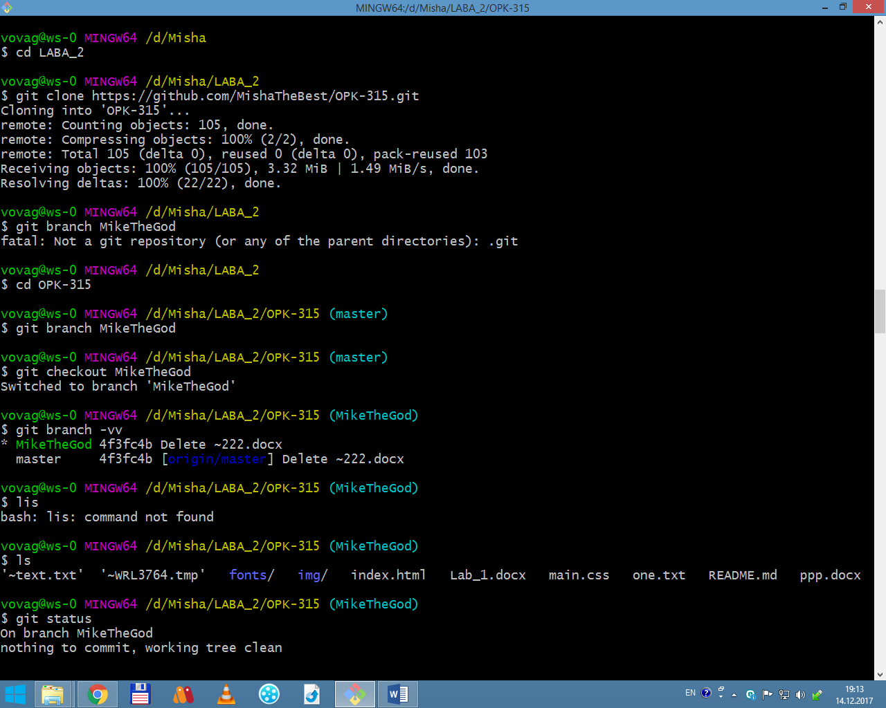

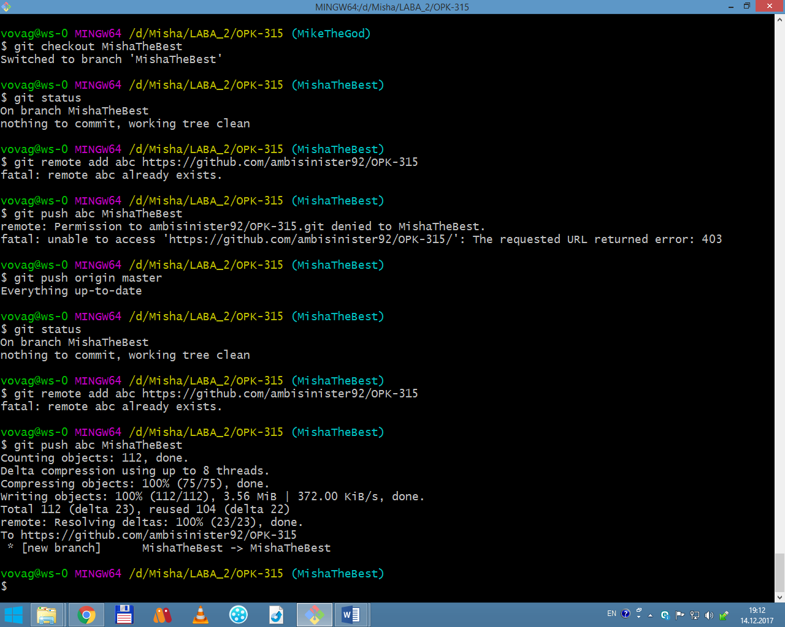

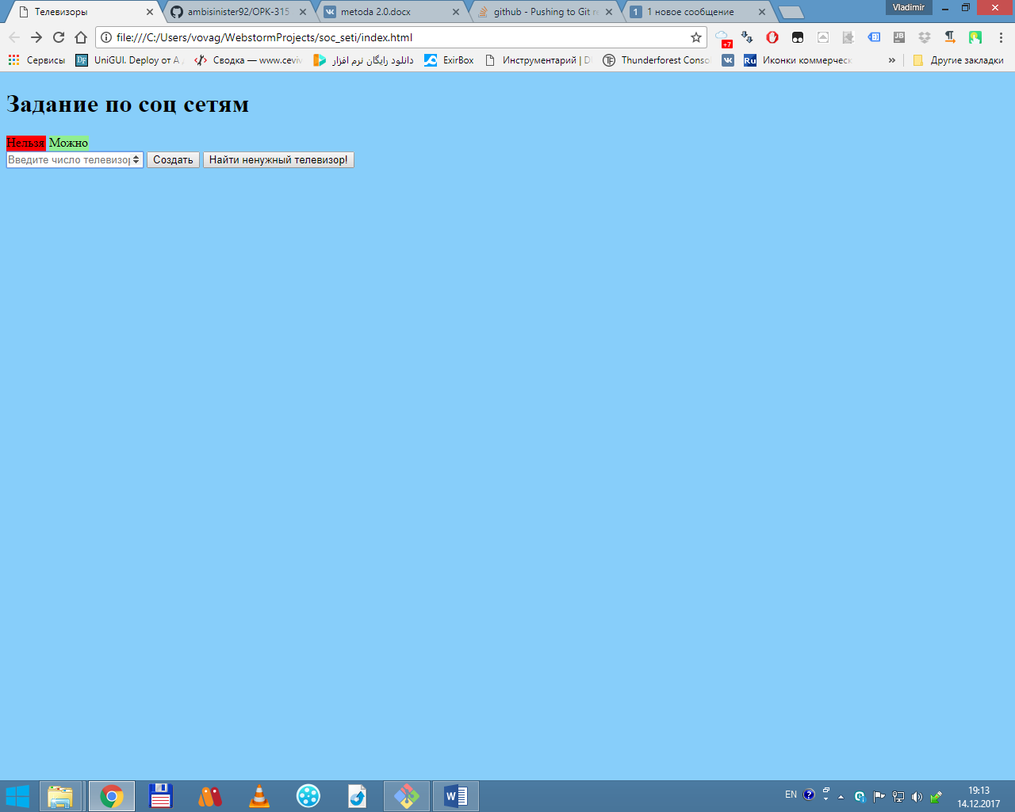

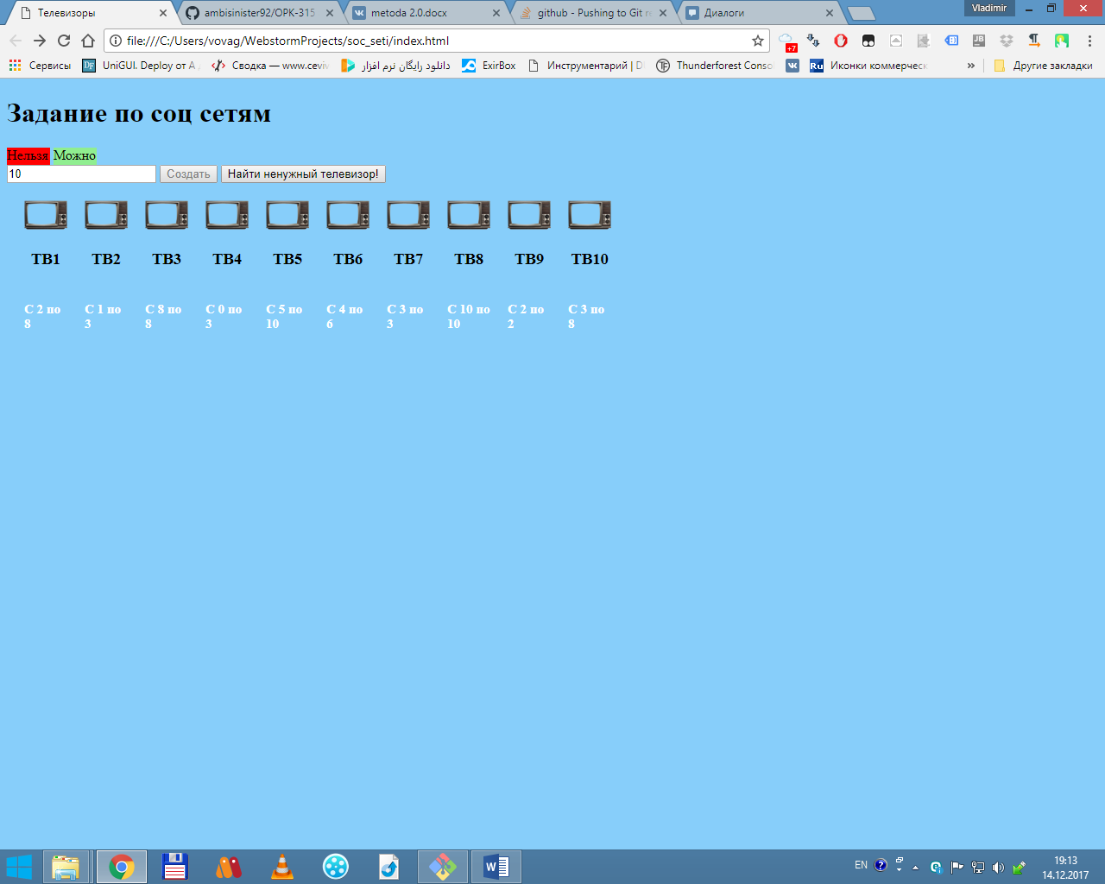

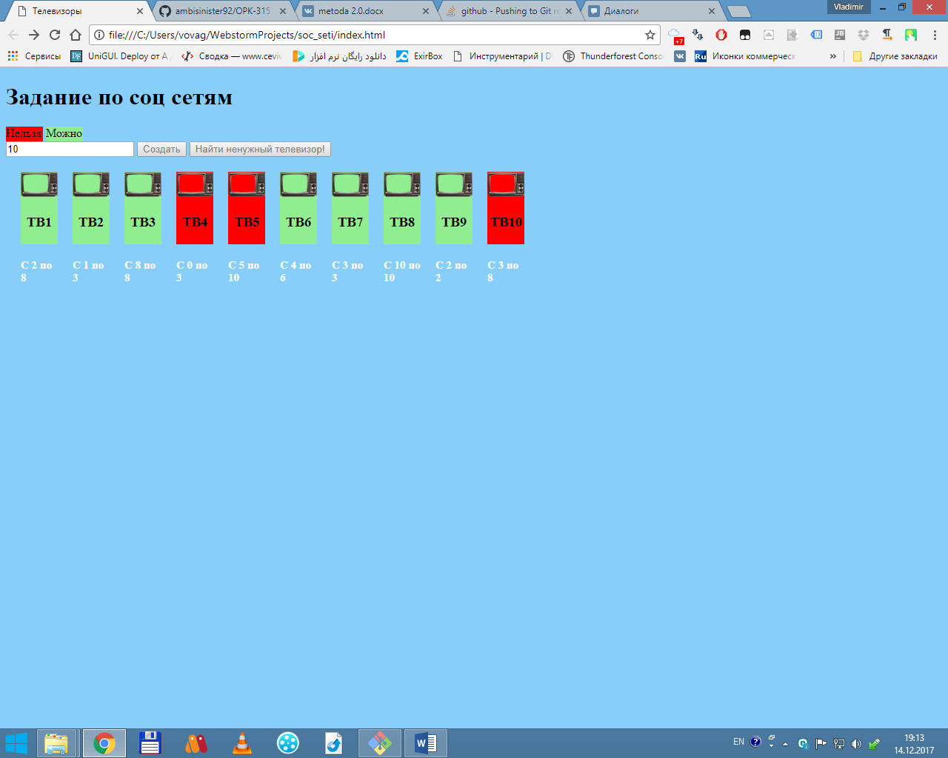

**Чим є насправді гілки у Git?**

Гілка в Git це просто вказівник, що може пересуватись, на одну з цих фіксацій. Коли ви почнете робити фіксації, вам надається гілка master, що вказує на останню зроблену фіксацію.

**Розкажіть про способи злиття у Git?**

Перемотка(fast-forward) – перенесення вказівника на останній комміт

Трьохпозиційне злиття – git створює комміт злиття, який об’єднує гілки, що зливаються в одну.

**Що відбувається у робочій директорії при перемиканні гілок?**

Вказівник HEAD перемикається на гілку на яку ми перемикаємося.

При перемиканні гілки, файли у робочій папці змінюються. Якщо переключитися до старшої гілки, робоча папка буде повернута до того стану, який був на момент останнього фіксування у тій гілці. Якщо Гіт не зможе це зробити без проблем, він не дасть переключитися взагалі